ВАША СПОСОБНОСТЬ ОБРАЩАТЬСЯ С КОНФЛИКТОМ ОПРЕДЕЛИТ ЕГО РАЗРЕШЕНИЕ.

ВСЕГДА УВАЖАЙТЕ ТОЧКУ ЗРЕНИЯ ДРУГОГО ЧЕЛОВЕКА – ДАЖЕ ЕСЛИ ВЫ С НЕЙ НЕ СОГЛАСНЫ!
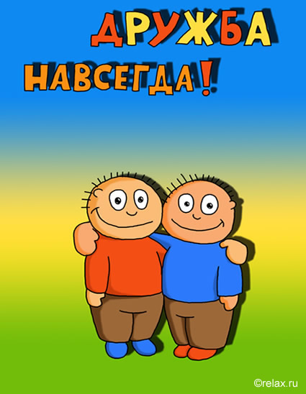

Составитель: Щербинина Наталья Владимировна
Заместитель директора по социальной работе

664528, Иркутская обл, Р.п. Маркова, Лесная 2
ОГАУСО «Марковский геронтологический центр»

Областное государственное автономное
учреждение социального обслуживания
«Марковский геронтологический центр»

Что должен знать каждый о

РАЗРЕШЕНИИ КОНФЛИКТОВ
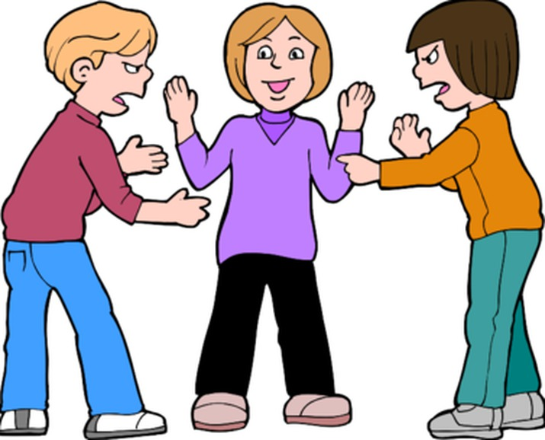

- 2016 год –

- это возможность мирным путем устранить несогласия (споры), глядя в корень проблемы и находя правильные решения.
Что такое
разрешение
конфликтов
Решение конфликтов – это устранение споров:
БЕЗ ЖЕСТОКОСТИ, обидных имен и нанесения вреда чувствам.
НЕ ИЗБЕГАЯ трудных ситуаций.
НЕ ИДЯ ПРОТИВ СВОИХ ЧУВСТВ И убеждений.
ЗАЧЕМ МНЕ ЗНАТЬ
КАК РАЗРЕШАТЬ КОНФЛИКТЫ
Потому, что знание того, как иметь дело с конфликтом, поможет Вам, друзьям, соседям и знакомым.
Когда Вы научитесь решать конфликты, трудные ситуации не окончатся кризисом.
С умением решать конфликты – каждый победитель!

ИЩЕТЕ САМОЕ ЛУЧШЕЕ РЕШЕНИЕ – РЕШЕНИЕ КОТОРОЕ УСТРОИТ ВСЕХ!

ПРОВЕРЬТЕ ВАШИ ЗНАНИЯ
О разрешении конфликтов, отмечая «правда» или «нет»
- Чтобы эффективно устранить конфликт, надо критиковать людей | Правда | Нет
- Быть настойчивым означает быть агрессивным | Правда | Нет
- В разрешении конфликта есть победитель и побежденный | Правда | Нет
- Когда вы расстроены, надо постараться расслабиться | Правда | Нет
- Причиной конфликтов могут стать зависть и другие чувства | Правда | Нет
- Говорящего можно прерывать вопросом | Правда | Нет
- Надо принимать во внимание все возможные идеи, когда вы пытаетесь найти решение | Правда | Нет
- В переговорах не нужен посредник | Правда | Нет
- Разрешить конфликт означает идти против своих чувств и убеждений | Правда | Нет
- Посредник должен принимать все решения | Правда | Нет
ПОЗИТИВНОЕ РЕШЕНИЕ КОНФЛИКТА ДЕЛАЕТ ВАС ЛУЧШИМ ЧЕЛОВЕКОМ!

ВОПРОСЫ И ОТВЕТЫ
1. Чем отличаются агрессивные люди от настойчивых?
- агрессивные люди пытаются решить вопрос за счет других – крича и споря. Настойчивые люди умеют постоять за себя, выражая свое мнение и не унижая других.
2. Не лучше ли попытаться совсем избежать конфликт?
- не всегда. Игнорирование конфликтов увеличивает стресс и ведет к еще более худшим проблемам. Наоборот, разрешение конфликтов часто ведет как к персональному улучшению, так и к сплочению коллектива, а также снижает стресс.
3. А что если я не могу сам разрешить конфликт?
- не бойтесь попросить помощи! Например, попросите помочь близкого друга, сотрудника Центра, но этот человек не должен быть замешен в ваш конфликт.
Ссоры злят людей. В конфликте человек может:
ПЫТАТЬСЯ ИЗБЕГАТЬ ДРУГОГО ЧЕЛОВЕКА, пытаться сделать вид, что проблемы не существует.
АТАКОВАТЬ ДРУГОГО ЧЕЛОВЕКА, критикой, оскорблениями или грубостью. Это может закончиться новыми оскорблениями, а проблема не будет решена – возникнет новый конфликт!
ПОЧЕМУ ВОЗНИКАЮТ КОНФЛИКТЫ?
РАЗНЫЕ ТОЧКИ ЗРЕНИЯ
Это значит, что каждый человек или группа:
- Видит ситуацию по – разному;
- Ожидает разные результаты;
- Имеет свои представления о том, что надо делать.
ЧУВСТВА
У людей или групп могут возникнуть сильные чувства, вызванные проблемой или ситуацией. Например:
* гнев * обманутость
*зависть * испуг
* разочарование * безысходность
ЧТО Я МОГУ СДЕЛАТЬ, КОГДА Я СИЛЬНО РАССТРОЕН?
Старайтесь не дать чувствам одержать верх в споре. А для этого:
РАССЛАБТЕСЬ, медленно напрягая, а затем расслабляя мышцы. Повторите несколько раз и вы избавитесь от гнева и разочарования.
УСПОКОЙТЕСЬ, используя глубокое дыхание: медленно вдохните через нос (наполните легкие воздухом), выдохните через рот
«ВЫЙДИТЕ ИЗ ИГРЫ»
- сосчитайте до десяти, прогуляйтесь пешком, выйдите из комнаты и т.д. Тогда вы не сможете сказать или сделать что-то, о чем впоследствии пожалеете.

ОБЩЕНИЕ – КЛЮЧ К УСПЕШНОМУ РЕШЕНИЮ КОНФЛИКТА.
ПРОБЛЕМЫ МОГУТ БЫТЬ РЕШЕНЫ МИРНЫМ ПУТЕМ
Используйте следующие правила:
- УСПОКОЙТЕСЬ!
Прекратите спор. Если кто-то очень разозлен, остановитесь, чтобы охладить накаленную атмосферу.
- НАЗОВИТЕ ПРОБЛЕМУ!
Выражайтесь ясно, не бросайтесь обидными словами типа: «Ты – эгоист, дурак и др.»
Думайте о проблеме, а не о человеке
Взгляните на проблему с разных точек зрения.
- ПРОДУМАЙТЕ РЕШЕНИЕ
Вместе, запишите (проговорите) каждое возможное решение проблемы.
- ВЗВЕСЬТЕ ВСЕ ИДЕИ
Примите во внимание каждую идею. Подумайте о последствиях. Спросите себя: что произойдет, если мы это сделаем так? Принесет ли это пользу нам обоим? На кого еще может повлиять это решение?
- ВЫБЕРИТЕ ПЛАН
Найдите самое лучшее решение и используйте его. Позже оцените его эффект. Если оно вам не подходит, возьмите за основу другое решение.

КАК ОБРАЩАТЬСЯ С ЛЮДЬМИ
НЕ ПРИНИМАЙТЕ НИЧЕГО БЛИЗКО К СЕРДЦУ
Постарайтесь понять, почему человек так себя ведет. Возможно это не имеет никакого отношения к вам, а он попросту испытывает стресс.
ПОЙМИТЕ ТОЧКУ ЗРЕНИЯ ДРУГОГО
Это не значит отказаться от своей. Будьте настойчивы и понимающим.
ДАЙТЕ ЧЕЛОВЕКУ «ВЫПУСТИТЬ ПАР»
Люди обычно более покладисты после того, как они выразили свои чувства. Будьте терпеливы и оставайтесь спокойны.

ОБРАТИТЕСЬ ЗА ПОМОЩЬЮ В СОЦИАЛЬНУЮ СЛУЖБУ, ЕСЛИ НЕ ВИДЕТЕ ВЫХОДА ИЗ СЛОЖИВШЕЙСЯ СИТУАЦИИ.


